***28 Января 2018г. Sevinc& Sevil*** *даст большой концерт.*

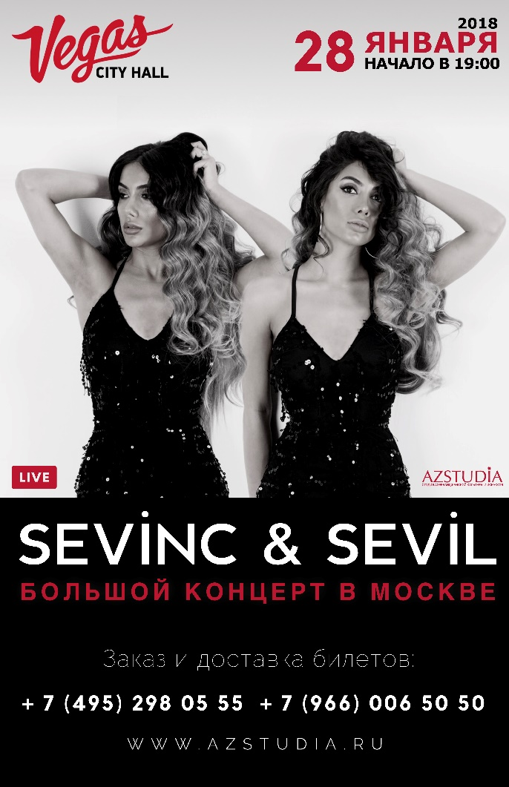

Сольный концерт Севинч и Севиль состоится в концертном зале «Vegas citi hall » в Москве в воскресенье, 28 января 2018

Сестры-близняшки выступят в центре российской столицы с концертной программой "ВДВОЕМ".

Любимицы  молодежи Азербайджана и не только, очаровательные сестры-близняшки исполнят свои лучшие хиты, а живой оркестр и сюрпризы организаторов, сделают этот день, одним из лучших праздников, который будет наполнен музыкой и безграничной любовью артистов к своим поклонникам.

Музыкальный вечер для соотечественников, живущих за пределами исторической родины, организует студия Азербайджанской культуры и искусств.

**28 января 2018г.**

**SEVINC & SEVIL**

**Vegas City Hall**

**Контакты для СМИ:**

+7 495 298 05 55, pr@azstudia.ru